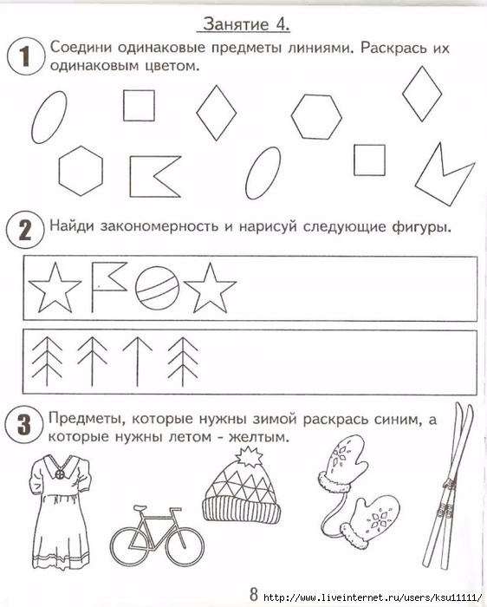
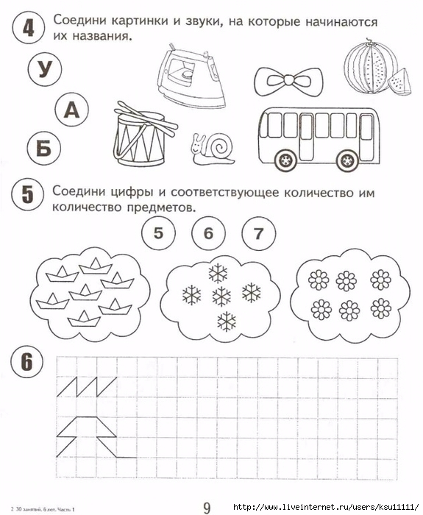
Уважаемые родители! Если у вас нет возможности распечатать задание, можно выполнить на обычном листке в клетку, записав только ответы. После выполнения заданий, попробуйте построить с ребенком из конструктора, имеющегося у Вас дома, или из подручных материалов, или из пластилина – любой предмет, какой есть в комнате ребенка. Сделайте фото, если есть возможность и желание, и отправьте мне. Удачи в выполнении заданий!

